TYLKO JEDEN TAKI JEST …
Mieczysław Jan DEJ
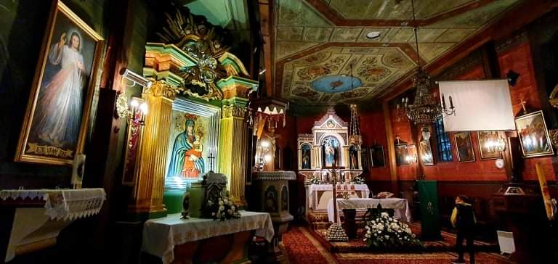
Źródło: Wykonanie własne, 2021;

Taki temat u wielu z nas wywoła różne skojarzenia. Od żołnierskiej piosenki poprzez całą gamę naszych przypuszczeń. Nie w domysłach rzecz, a w każdej, nawet skromnej wiedzy prawda się kryje. Są przy tym ciekawostki warte poznania. Są też legendy, które idą w zapomnienie.
Dzwon Apostoł, bo o tym będzie zgromadzony materiał. Obok są też inne: Józef, Maria i Jezus. Te trzy wciąż czynne, o czym można się przekonać nie tylko od święta. Codziennie naszą uwagę skupiają nowe rozwiązania integrujące społeczność wykorzystując współczesną technikę nagłośnienia. Odtwarzane pieśni, niosące echo w okolicy. O tych samych godzinach w ciągu dnia, od kilkunastu lat wpisują się w klimat i nastrój Gruszowa. Niczym kuranty wieszcząc porę dnia i religijne przesłanie.
Dzwony, to już poważna sprawa. Inny kaliber i spektrum ich użycia o wymiarze codziennym ale też świątecznym. I ten od wieków znany- wymiar trwogi. Alarmują! Majestatyczne, wszystkie z sercem i duszą.
Z powyższego wynika, że to wszystkie cztery. O nie, nie … W małej wieży jest, bo od zawsze był – Sygnaturka.
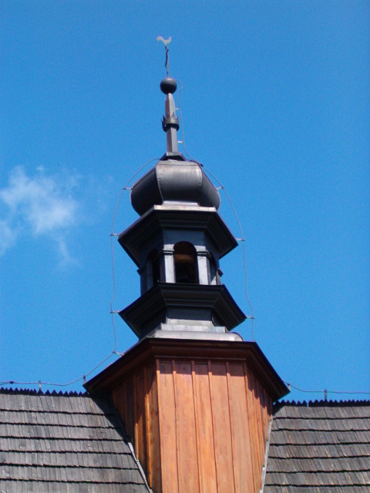
Źródło: Wykonanie własne, kwiecień 2007;

Ten dzwon mimo, że mały swoją rolę wypełnia wprowadzając nastrój ciszy, a nawet należną powagę tuż przed. Po nim już wszystko jasne. Cisza i skupienie, modlitwa z pieśnią i homilia, podniesienie, a na koniec błogosławieństwo. Natchnienie. Wyjątkowy nastrój tam.
Wróćmy do „bohatera” wśród dzwonów, nie tylko naszych.

Dzwon Apostoł. Apostoł, nie inaczej bo wszystko to w kościele pod wezwaniem Rozesłania Apostołów.***

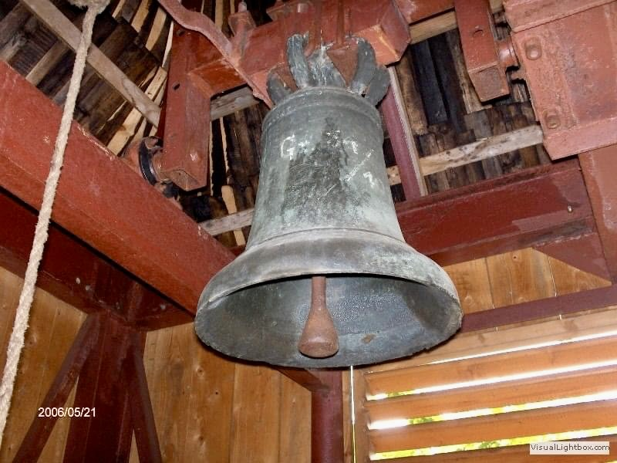
Źródło: Internet, w starej dzwonnicy, fot. Iza Płaziak;

https://szkolagruszow.com/gruszow-czyli-nasza-mala-ojczyzna/?fbclid=IwAR3Ods63im-FCC1uDJZdMKiMnsCi7QuKPQesV8SGEC38hq5hl_nzAO5IUyw;
https://dziennikpolski24.pl/kosciol-nasycony-zabytkami/ar/1446592;

Rzadko spotykane wezwanie, podobnie jak nazwa – imię dzwonu o którym nieco więcej wiemy od 2016 roku. To za sprawą obchodów 1050-lecia Chrztu Polski. Wówczas o tym dzwonie i parafii było głośno. Przegląd kronik i zapisów na przestrzeni wieków. Jednak nie na tyle by ta wiedza do wszystkich dotarła. Historia poszła w świat, a dla wielu pozostało retoryczne pytanie: - gdzie ten Gruszów leż? I tutaj można samemu dopowiedzieć, że nie tylko na Pogórzu Wielickim nad Stradomką.
Tam gdzie Pogórze przechodzi w Beskid Wyspowy, ale też w gminie Raciechowice, powiat Myślenice. I to wszystko w Małopolsce, skąd tylko 30 kilometrów, odpowiednio do Wieliczki, Bochni, Limanowej, Mszany Dolnej i Myślenic. W tym rejonie, gmina Raciechowice sąsiaduje z gminami: - Gdów, Łapanów, Jodłownik, Wiśniowa oraz Dobczyce. Zataczając szerszy krąg otrzymamy wymiar powiatowy: - wielicki, bocheński, limanowski i administracyjnie nasz, myślenicki.
Wcześniej w nielicznych zapisach, monografiach i innych opracowaniach można było trafić na informacje z dziejów kościoła, wioski, parafii i inne wzmianki, krótkie zapisy. Takich wieści jak te z 2014 - 16 roku nie było. Wówczas to historia gruszowskiego dzwonu nabrała rozmachu i doprecyzowano, że to najstarszy dzwon w Polsce który spełni nową, współczesną, symboliczną rolę. Został wiernie odwzorowany. Tak powstał nowy, jubileuszowy dzwon o imieniu Mieszko i Dobrawa.
Wystawiony w Poznaniu podczas uroczystego Zgromadzenia Narodowego z okazji 1050 rocznicy chrztu Polski i początków Państwa Polskiego.
https://www.sejm.gov.pl/sejm8.nsf/komunikat.xsp?documentId=6AFFA8D0FA35FAC4C1257F7D002FA022;
Był też zaprezentowany w Kielcach na tamtejszych targach SACROEXPO w 2016 roku. Po uroczystościach jubileuszowych, ku pamięci dzielnie prezentuje się na wyspie – Ostrów Lednicki z nowymi zadaniami. Misją edukacyjną, ale też z wyjątkowym przesłaniem na czas szczególnych świąt i historycznie ważnych dat państwowych oraz regionalnych. Miejsce do tego wyjątkowo zobowiązuje.
O dzwonach można dużo, jednak co nieco przypomnijmy. Dzwony od wieków weszły w przestrzeń kulturową naszej wspólnoty również mając symboliczny wymiar. Od trwogi do radości wykorzystywane nie tylko na potrzeby liturgii. kultu religijnego.
Warto wrócić do artykułów i innych opracowań co pozwoli bliżej poznać wybrane fragmenty z treści odnoszących się do podjętej tematyki.

Studia Lednickie XV (2016):
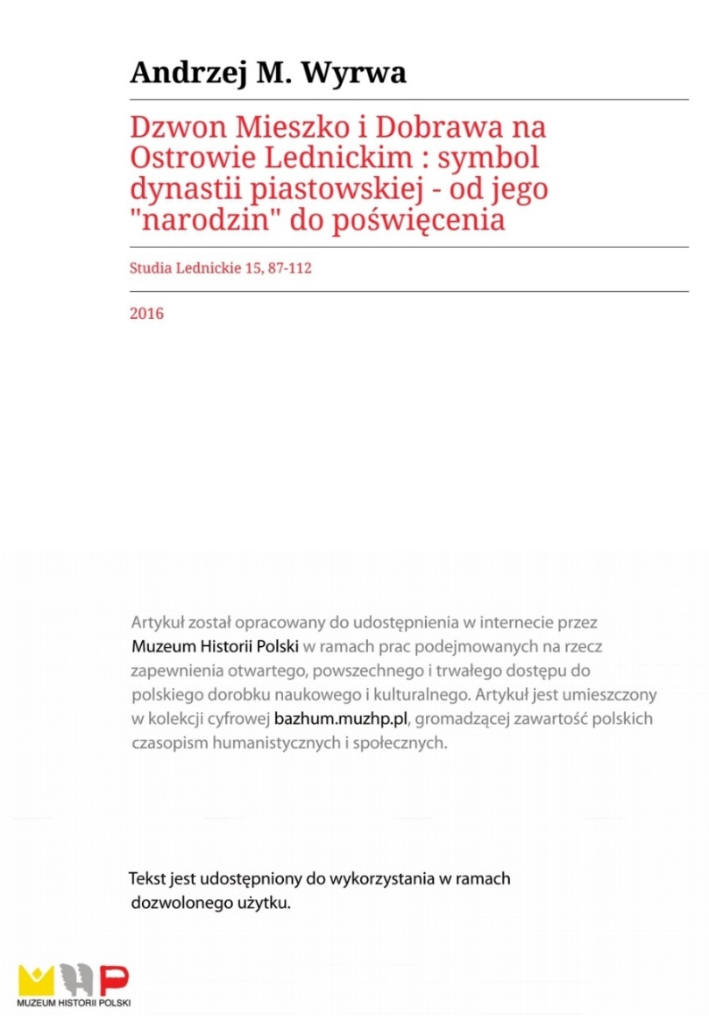
Źródło: Studia Lednickie XV (2016), strona tytułowa; Zrzut ekranu;
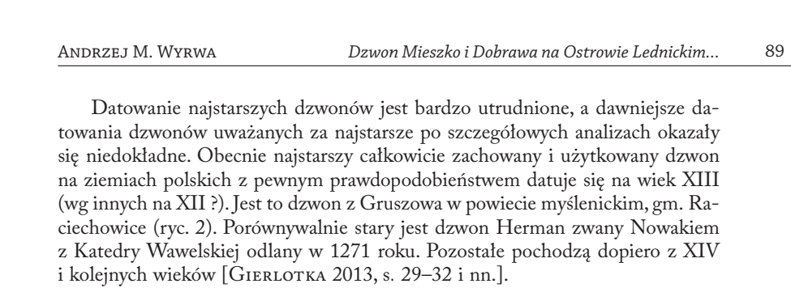
Źródło: Studia Lednickie XV (2016), s 89; Zrzut ekranu;

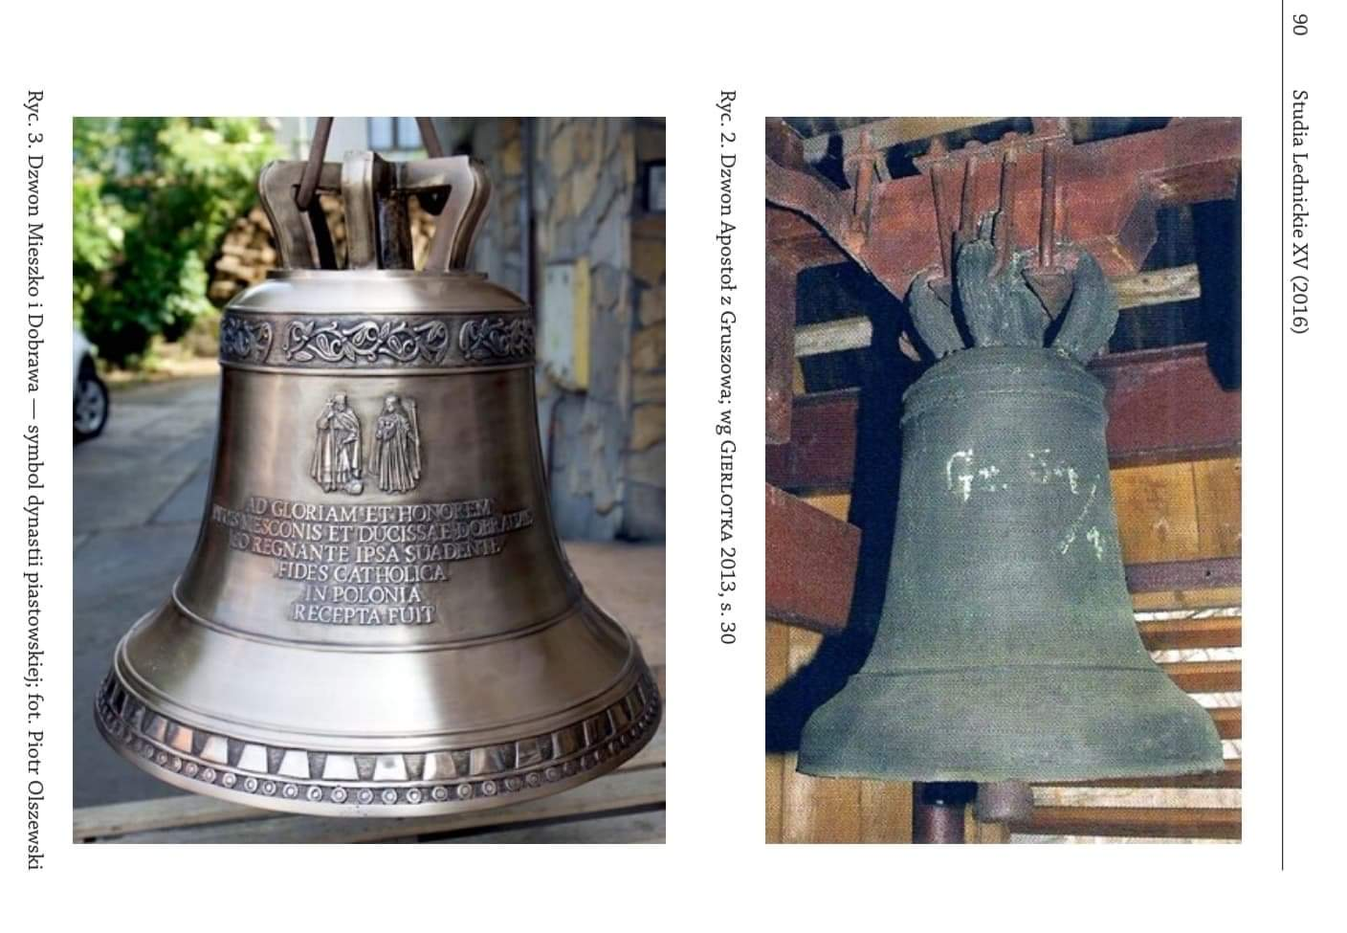
Źródło: Studia Lednickie XV (2016), s 90; Zrzut ekranu;
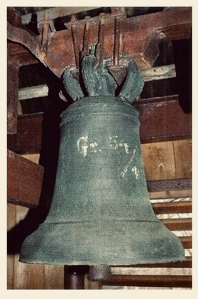
Źródło: Studia Lednickie XV (2016), s 90; Ryc.2. Dzwon Apostoł z Gruszowa, według GIERLOTKA 2013 s 30; Zrzut ekranu;
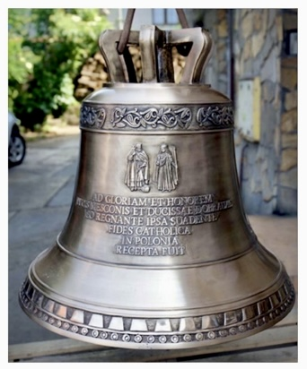
Źródło: Studia Lednickie XV (2016), s 90; Ryc.3. Dzwon Mieszko i Dobrawa – symbol dynastii piastowskiej, fot. Piotr Olszewski; Zrzut ekranu;
W przywołanym źródle* czytamy, że:
(…) Datowanie najstarszych dzwonów jest bardzo utrudnione, a dawniejsze datowania dzwonów uważanych za najstarsze po szczegółowych analizach okazały się niedokładne. Obecnie najstarszy całkowicie zachowany i użytkowany dzwon na ziemiach polskich z pewnym prawdopodobieństwem datuje się na wiek XIII (wg innych na XII?). Jest to dzwon z Gruszowa w powiecie myślenickim, gm. Raciechowice (ryc. 2). Porównywalnie stary jest dzwon Herman zwany Nowakiem z Katedry Wawelskiej odlany w 1271 roku. Pozostałe pochodzą dopiero z XIV i kolejnych wieków [Gierlotka 2013, s. 29–32 inn.]. Mając na względzie moc symbolicznej wymowy oraz potrzebę materialnego upamiętnienia 1050. rocznicy chrztu księcia Mieszka I, a tym samym symbolicznego chrztu Polski, dyrekcja Muzeum Pierwszych Piastów na Lednicy w 2013 roku podjęła myśl, uprzedmiotowioną w 2014 roku, ufundowania w rezydencjonalno-stołecznym ośrodku księcia Mieszka I na Ostrowie Lednickim- POMNIKU HISTORII — jubileuszowego dzwonu o imieniu MIESZKO I DOBRAWA. Dzwon ustawiono przy reliktach kaplicy baptyzmalnej i palatium Mieszka I i Bolesława Chrobrego.
Streszczając opracowanie Profesora dr hab. Andrzeja Wyrwa możemy przybliżyć niektóre z charakterystyk dzwonu, w tym że:
- 11 maja 2015, w Pracowni Ludwisarskiej Jana Felczyńskiego w Przemyślu odbyło się odlanie, w ludwisarstwie określane NARODZINAMI DZWONU;
Fundatorem dzwonu Mieszko i Dobrawa i dzwonnicy dla niego jest Muzeum Pierwszych Piastów na Lednicy- Instytucja Kultury Samorządu Województwa Wielkopolskiego. Pomysł ufundowania i odlania dzwonu przedstawił prof. dr hab. Andrzej M. Wyrwa, który opracował również projekt. Opracowanie plastyczne projektu zrealizował Waldemar Olszewski, mistrz ludwisarski z Pracowni Ludwisarskiej Jana Felczyńskiego w Przemyślu. Dzwon Mieszko i Dobrawa jest pierwszym dzwonem o tym imieniu na świecie. Upamiętnia i oddaje cześć pierwszej historycznej parze książęcej z dynastii Piastów- księciu Mieszkowi i jego małżonce, czeskiej księżniczce Dobrawie, za których przyczyną zostało wprowadzone na ziemie polskie chrześcijaństwo;
- Dzwon Mieszko i Dobrawa waży 220 kg. Jego średnica wynosi 70 cm. Do odlewu wykorzystano stop miedzi i cyny w proporcjach 78:22. Nawiązując do tradycji ludwisarskich z czasów cesarza Karola Wielkiego, do stopu zostały dodane symboliczne wota. Ksiądz arcybiskup Wojciech Polak Metropolita Gnieźnieński Prymas Polski przekazał na ten cel swój pierwszy pierścień biskupi, srebrny, ze znakiem krzyża, wyobrażeniem Chrystusa oraz apostołów Piotra i Pawła. Pierścień ten był symbolem jego pasterskiej władzy biskupiej i zaślubin z diecezją;
- Kute serce dzwonu wykonano z miękkiej stali St3. Dzwon Mieszko i Dobrawa wybrzmiewa dźwiękiem d2, który został dobrany specjalnie ze względu na swoją szlachetność i dostojeństwo. Na tym dźwięku oparte jest m.in. słynne „Alleluja” z oratorium Mesjasz (HWV 56) Georga Friedricha Händla, którego dźwięki powodowały, że królowie wstawali z miejsc;
- Ornamentyka dzwonu nawiązuje do ikonografii i zabytków związanych z parą książęcą, przestrzenią Ostrowa Lednickiego i Civitas Schinesghe, tj. państwem gnieźnieńskim, czyli główną przestrzenią domeny księcia Mieszka I;
- W centralnej, przedniej części płaszcza dzwonu umieszczono stylizowany na podstawie XIX-wiecznych wzorów płaskorzeźbiony wizerunek Mieszka i Dobrawy. Postać księcia Mieszka wzorowano na barwionej grafice znakomitego malarza i fotografa Walerego Eliasza-Radzikowskiego (1840–1905) Mieczysław I, zamieszczonej w kalendarzu Piast z 1890 roku, ułożonym przez Józefa Chociszewskiego (1837–1914). Natomiast podobiznę księżnej Dobrawy oparto na szkicu Jana Matejki (1838–1893) z 1886 roku, który przygotował on do witraża w katedrze św. Wita w Pradze.

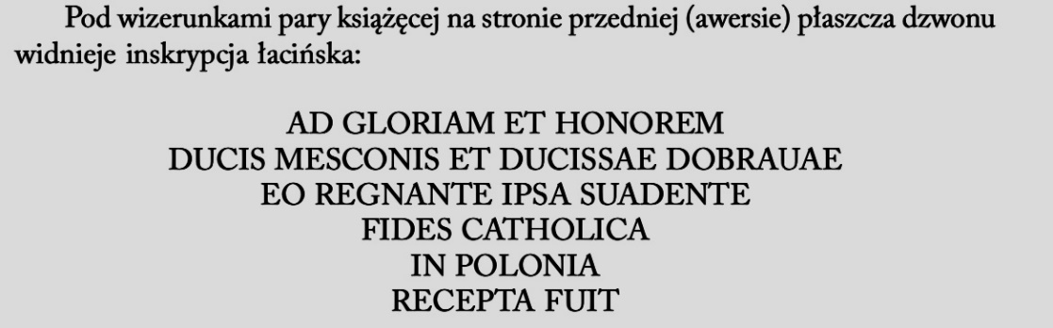
Źródło: Studia Lednickie XV (2016), s 93;


Źródło: Studia Lednickie XV (2016), s 94;

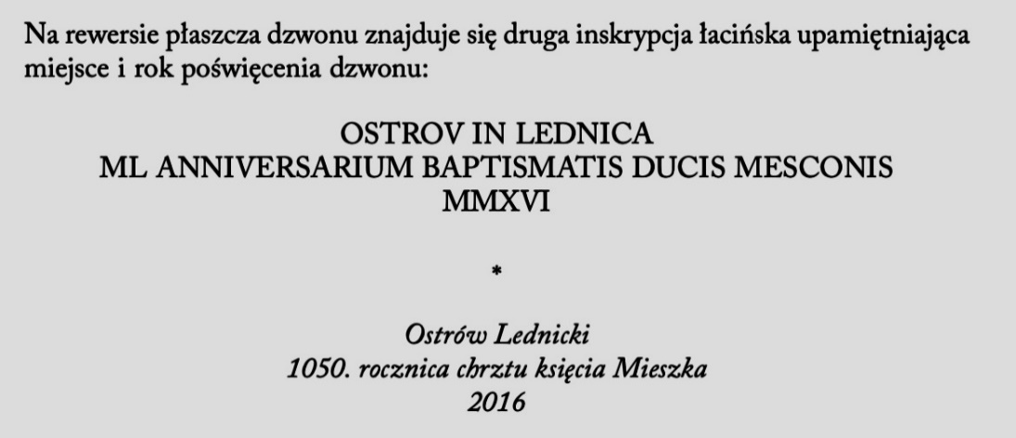Źródło: Studia Lednickie XV (2016), s 94;

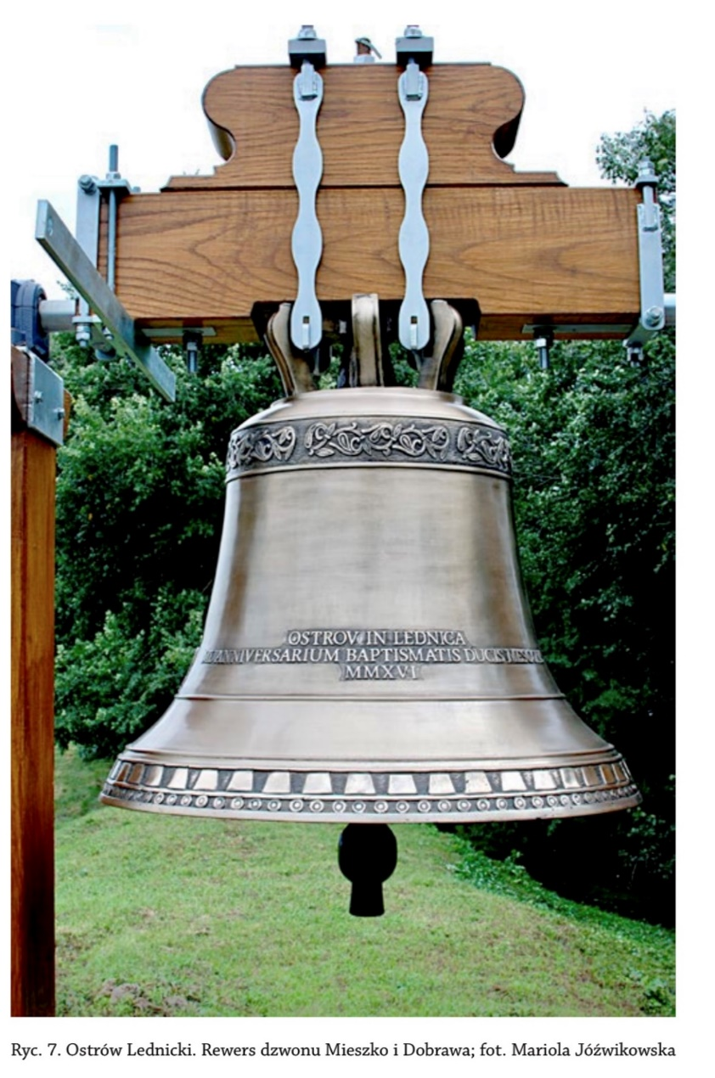
Źródło: Studia Lednickie XV (2016), s 95;
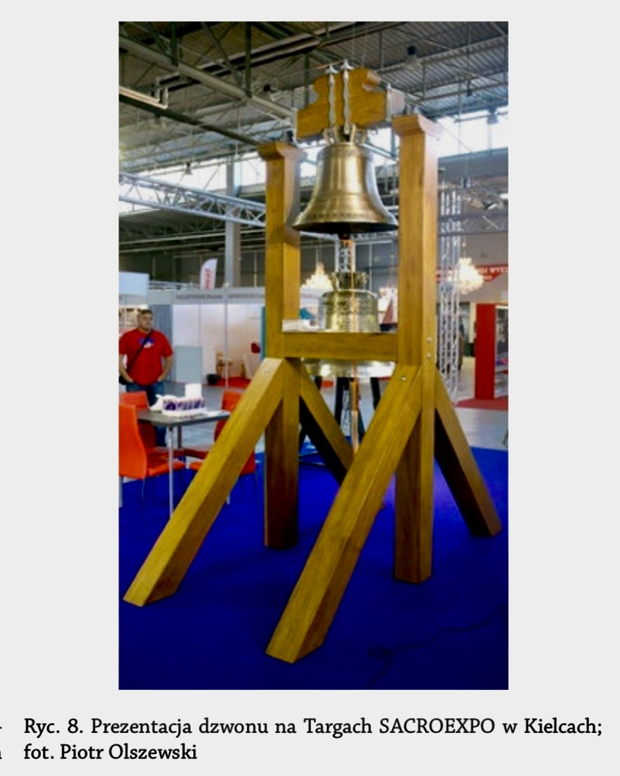
Źródło: Studia Lednickie XV (2016), s 96;

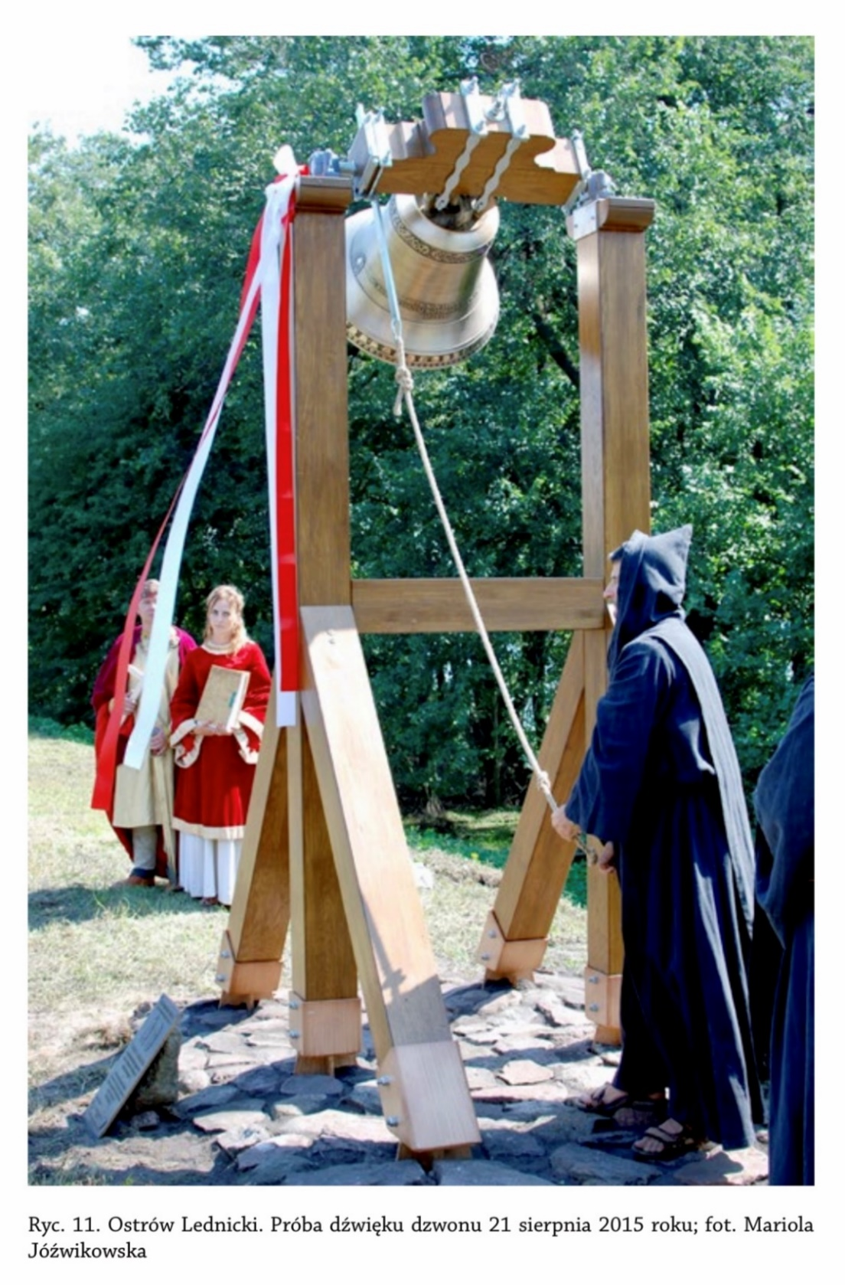
Źródło: Studia Lednickie XV (2016), s 98;

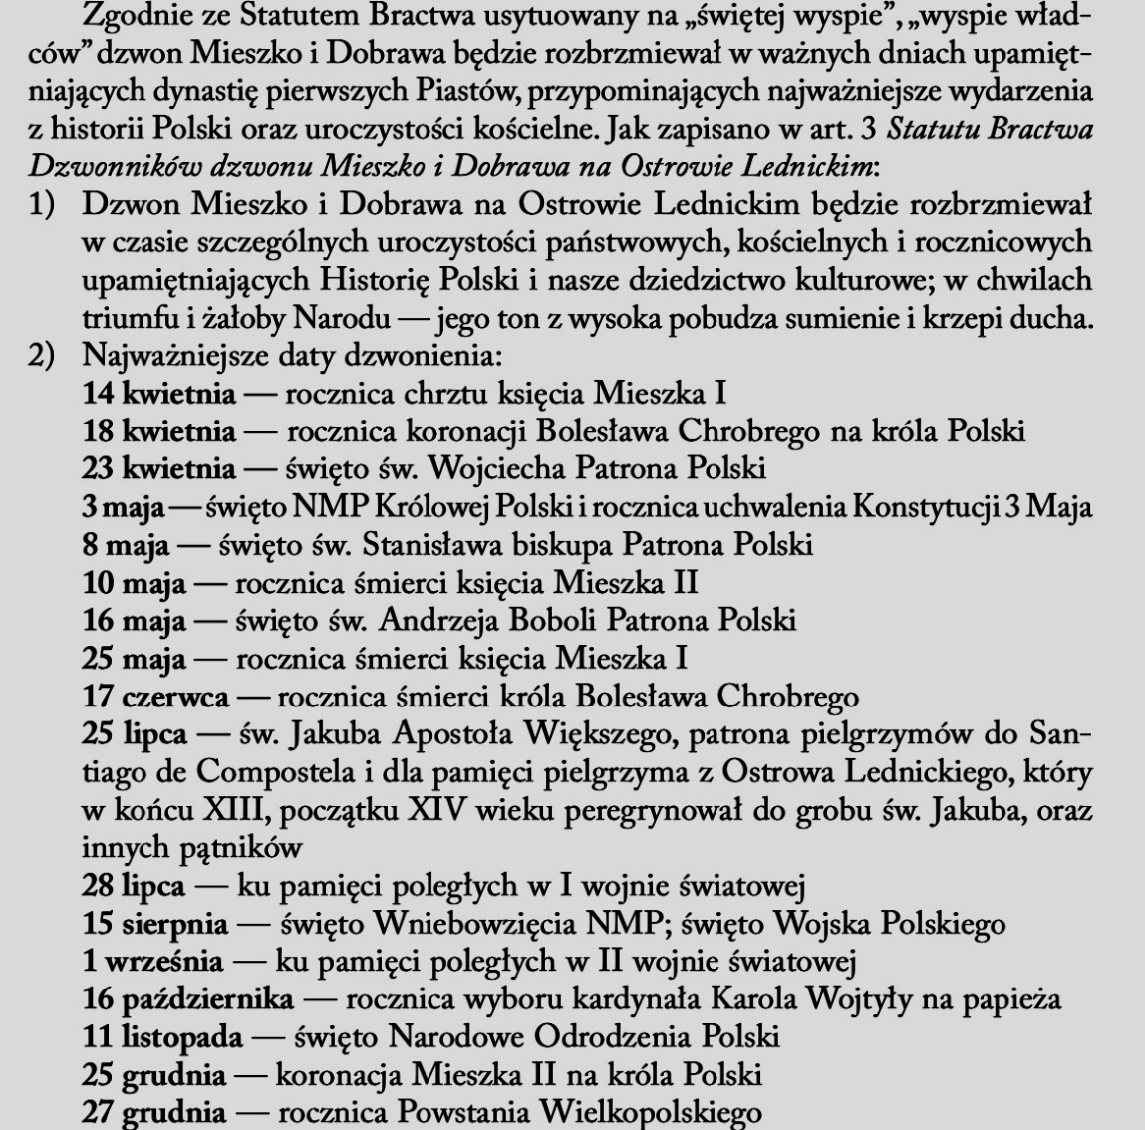
Źródło: Studia Lednickie XV (2016), s 99;

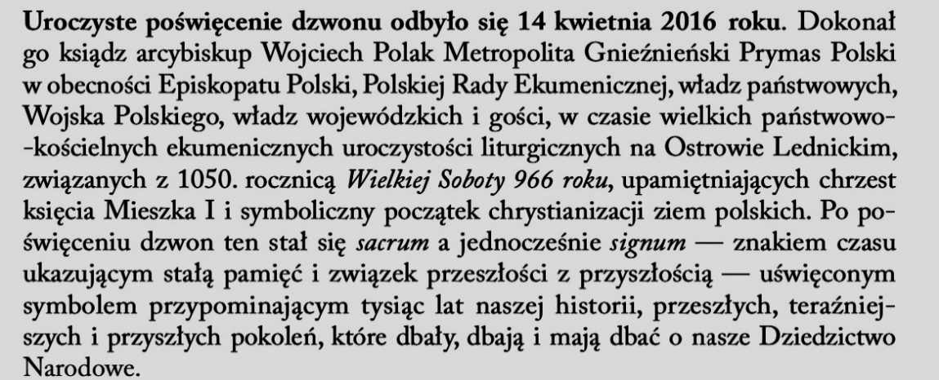
Źródło: Studia Lednickie XV (2016), s 101;
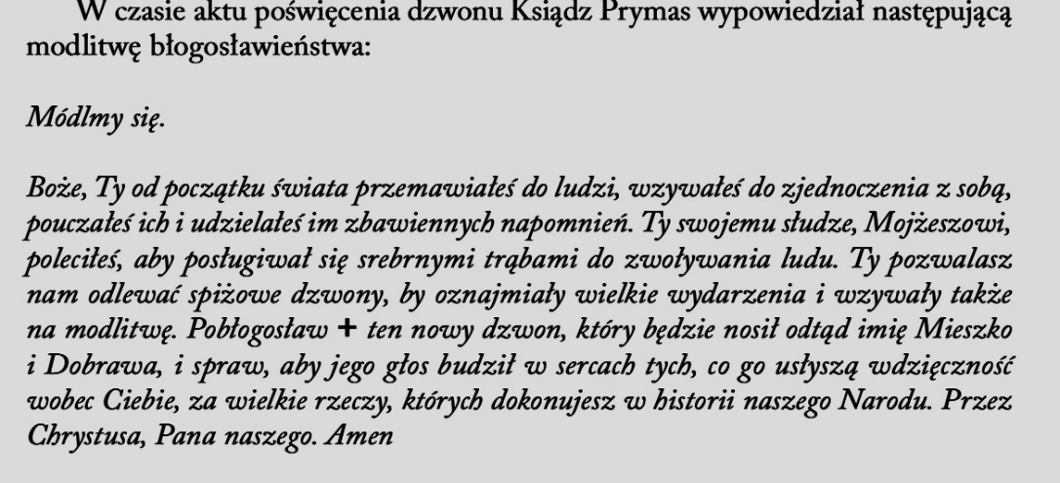
Źródło: Studia Lednickie XV (2016), s 101;

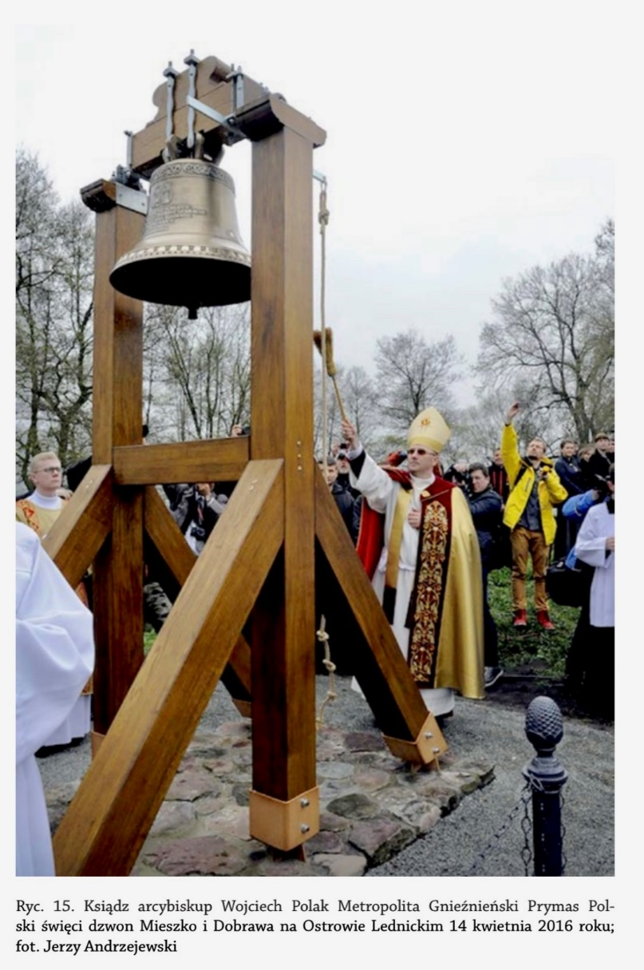
Źródło: Studia Lednickie XV (2016), s 103;
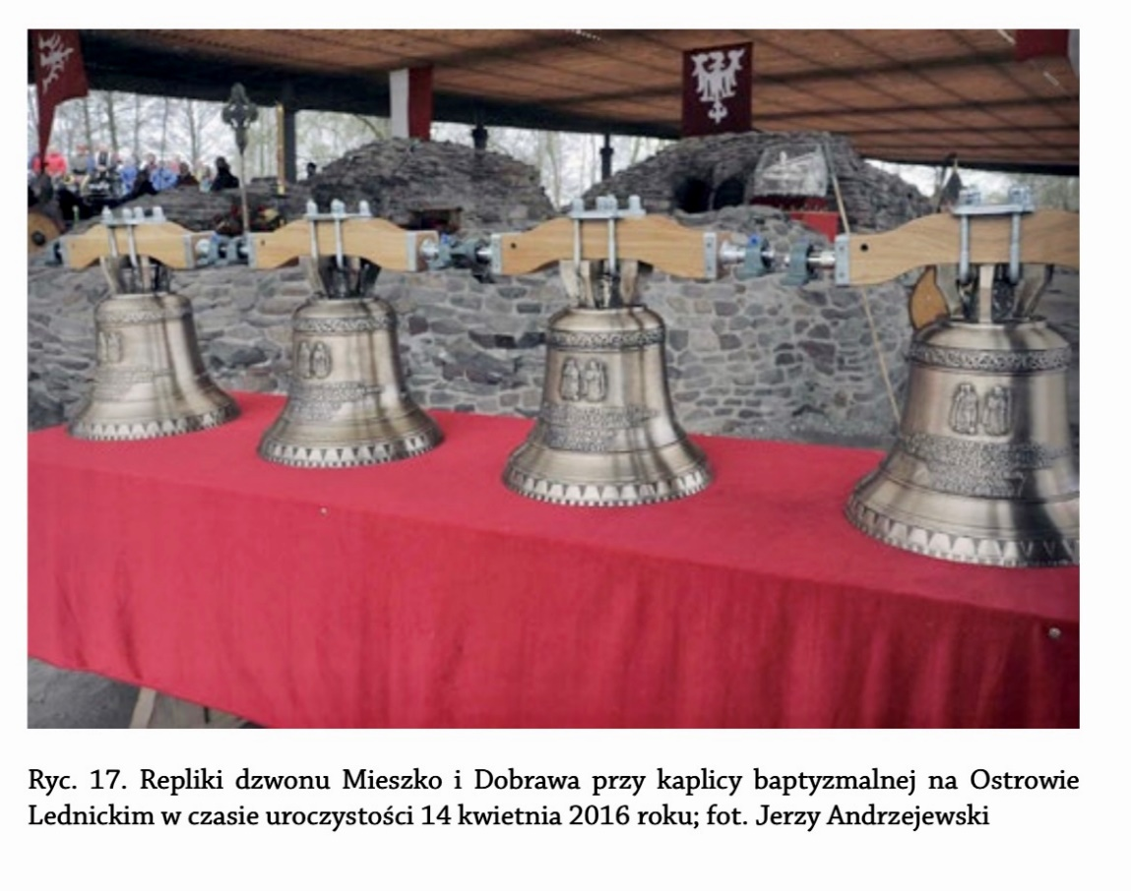
Źródło: Studia Lednickie XV (2016), s 105;

Z katalogu dzwonów Szydłowskiego:
By poszerzyć spojrzenie na opisy i charakterystykę dzwonu Apostoł warto przytoczyć w całości publiczny post na profilu FB Tadeusza Janusza z 30 września 2017:
„DZWON Z GRUSZOWA
W dzwonnicy gruszowskiego kościoła obok trzech nowych dzwonów poruszanych mechanicznie, wisi oddzielnie niewielkich rozmiarów dzwon, który stanowi jeden z największych skarbów narodowych, bo należy do najstarszych, zachowanych dzwonów w Polsce.
Gruszów koło Szczyrzyca, to wieś w Beskidzie Wyspowym na Pogórzu Wielickim w gminie Raciechowice, w powiecie myślenickim. Gmina słynie z sadownictwa. Stoki miejscowości należących do raciechowickiej gminy, to obszar pokryty sadami jabłoni, grusz, śliw i coraz częściej również winorośli, a jabłko raciechowickie o specyficznym smaku, stało się symbolem gminy. Drewniany gruszowski kościół pw. Rozesłania Świętych Apostołów usytuowany w środku wsi na urwistym brzegu rzeki Stradomki, otoczony starym drzewostanem, pochodzi z szesnastego wieku. Widoczna z daleka świątynna wieża o słupowej konstrukcji zrębowej nie jest dzwonnicą, bo ta, również drewniana, wolnostojąca, usytuowana jest obok, po prawej stronie wejścia do kościoła i posiada szeroką izbicę z dzwonami. Podstawowe informacje dotyczące Gruszowskiego Dzwonu znajdujemy w Katalogu dzwonów sprzed 1600 r. Tadeusza Szydłowskiego.

Stworzony na początku dwudziestego wieku Katalog jest wynikiem spisu zabytkowych dzwonów, przeprowadzonego przez Urząd Konserwatorski w Krakowie w latach 1915— 1917. Inwentaryzacja ta miała na celu ratowanie przed austriacką rekwizycją najcenniejszych zabytków.
Zadanie, przed którym stanął wspomniany Urząd, było niezwykle trudne, zgodnie bowiem z zarządzeniem władz austriackich początkowo rekwizycja nie obejmowała dzwonów sprzed r. 1700 i cenniejszych zabytków z osiemnastego wieku, jednak z zastrzeżeniem, że 2/3 ogólnej wagi dzwonów musi zostać przetopiona. W następnych latach (1916, 1917) jeszcze bardziej zaostrzono kryteria i od rekwizycji zwolnione zostały dzwony tylko sprzed r. 1600.
W Gruszowie zarekwirowano w 1916 r. większy, pochodzący z pierwszej połowy czternastego wieku zabytkowy dzwon, ale zachował się mniejszy dzwon, który przetrwał również rekwizycję podczas drugiej wojny światowej i szczęśliwie przetrwał do naszych czasów. Już sam fakt, że w katalogu dzwonów Szydłowskiego jego opis znajduje się na początku jako jedyny dzwon z XIII w. przed rozdziałem zatytułowanym: „Dzwony średniowieczne o napisach majuskułowych (od końca XIII do połowy XIV w.”) świadczy o wyjątkowości Gruszowskiego Dzwonu. W opisie tym Szydłowski podaje że dzwon posiada: Śr.(średnica dolna)36,5; śrg.(średnica górna szyi)20 cm; w.(wysokość) 37, szer. kor. 22. Korona bardzo wyniosła i rozłożysta; ucha obłe, krągło gięte załamane prawie poziomo, a ozdobione plecionką sznurową. Ponad niemi gruby trzpień, znacznie wystający. Profil czapki nierówny, prymitywny. Brak napisu na wąskiej (3 cm) szyi ujętej w sznurowe wałki.
Charakterystyczną cechą dzwonu, oprócz smukłego kształtu i szerokiej korony jest gruby pierścień odsercowy (warga), w który uderza serce dzwonu (język) podczas dzwonienia. Dzwon jest gładki i nie posiada żadnych napisów. Jedyną jego ozdobą są dwa sznurowe wałki na szyi i sznurowa plecionka na kabłąkach korony. Dzwon nie jest podłączony do mechanizmu, który porusza spięte instalacją mechaniczno- elektryczną pozostałe dzwony, a dzwoni się tradycyjnie przy użyciu sznura przymocowanego do ramienia jarzma”.
W jednym z turystycznych kwartalników był artykuł o podobnej treści. Nie wykluczam, że tego samego autora. Co do niektórych zdań trzeba zachować dystans, jednak nie dotyczą one charakterystyki dzwonu, a na przykład położenia wioski. Autor tak to widzi, a my skupmy się na dzwonie Apostoł.
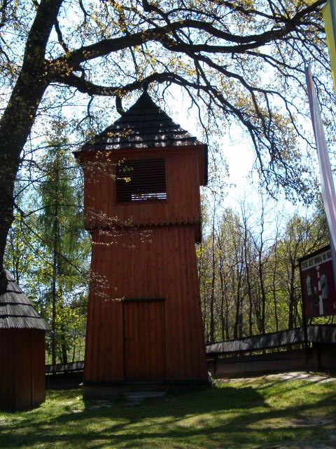
Źródło: Wykonanie własne, kwiecień 2007;
Z lokalnej prasy

Kilkanaście lat temu w lokalnej prasie(?) bądź w przewodniku turystycznym ukazał się artykuł o Gruszowie. Stanowił formę zachęcenia do poznania i zwiedzania historycznie atrakcyjnych miejscowości ziemi myślenickiej. Pani Barbara Myczkowska-Hankus jest pasjonatką tych terenów, autorką kilku książek i artykułów prasowych oraz zapisów w przewodnikach turystycznych. Związana z PTTK i miastem Dobczyce.

„KOŚCIÓŁ PARAFIALNY P.W. ROZESŁANIA APOSTOŁÓW
Barbara Myczkowska-Hankus

Ziemio, siostro moja i wybranko,
W beskidzkich ramionach wiatry cię kołyszą,
Przybrana w zieleń sukni i błękit poranków.
Majową litanię pośród pól twych słyszę.

Świadku wzruszeń dziecinnych i dojrzałej troski,
W obronę oddana swojej Matki Boskiej
W gruszowskim kościółku, pod drzew koronami.
Lipowa Madonno wstawiaj się za nami.

Tu w kadzideł woni i przy świecach blasku,
Aniołowie rozsyłają Apostołów dwunastu
Do krain bliskich i do tych dalekich,
By każdy mógł się spotkać z Bogiem i Człowiekiem.

Idą miedzą i lasem, złotymi polami
Pomiędzy mą tęsknotą a twoim westchnieniem,
Rozesłani od światła ciemnymi drogami
Niosą Dobrą Nowinę, która jest ukojeniem.

Wstępują do mego Betlejem i do twojej Kany,
Śladem na piasku pieczętują ścieżki,
Leczą ciała i duszy najtrudniejsze rany
Apostołowie – wybrańcy ziemscy i legion niebieski.

A gdy już opowiedzą o Wielkiej Miłości
O zdradzie, o kamieniu co leżał przy grobie,
Powrócą do łąk beskidzkich i do swoich włości
Do Gruszowa, Madonny, do mnie i do Ciebie.

Otoczona północnymi stokami wzgórz Beskidu Wyspowego, przepasana potokiem Stradomki, leży wieś Gruszów. Jest jedną z 15 miejscowości należących do gminy Raciechowice w powiecie myślenickim. Prowadzą do niej oznakowane drogi z czterech stron świata. Jadąc do Gruszowa od strony Krakowa, Myślenic, Łapanowa, czy Mszany Dolnej jesteśmy pod nieustannym urokiem tej ziemi. Towarzyszą nam kulminacje owianego legendą Grodziska (617 m n.p.m.), trój- garbnego Cietnia (829 m n.p.m.), Lubomira (904 m n.p.m.) i Kamiennika 784 m n.p.m.).
Szczyty beskidzkie łagodne, pokryte płaszczem gęstych lasów i łąki biegnące aż do ich podnóży, niosą ze sobą spokój i kojącą ciszę.
W gminie intensywnie rozwija się sadownictwo, choć jest tu teraz więcej jabłoni, niż grusz od których obfitości przyjęła kiedyś nazwę wieś. Zależnie od pory roku, sady kwitną lub owocują, by jesienią cieszyć oko podróżnika czerwienią jabłek.
U zbiegu dróg krzyżujących się w pobliżu wsi, tablice wskazują dojazd do kościoła parafialnego. Zjeżdżamy w dół, w dolinkę nad potokiem. Na jednym ze stromych zboczy, w centrum wsi, pojawia się przed nami niezwykłej urody kościółek. Jest w nim majestat i nieodparty urok.
Drewniany, konstrukcji zrębowej, kryty gontem, z wieżą na słup. Ona wynosi go jeszcze ponad lipy, okalające troskliwie kościółek koronami. Prowadzą do niego wysokie schody. U ich szczytu straż trzyma potężny dąb. Teren sacrum wokół kościoła wyznacza niskie ogrodzenie. W jego obrębie mieści się ołtarz polowy, zadaszony i wolnostojąca dzwonnica z nadwieszoną izbicą. Kościół oszalowany, przyciąga wzrok ciepłym kolorem starego złota, w kontraście z głębokim brązem gontu.
Początki kościoła gruszowskiego pod wezwaniem Rozesłania Apostołów, łączą się ściśle z powstaniem parafii . W spisach świętopietrza pierwsze wzmianki o parafii pochodzą z lat 1337 – 1358. Kronikarz. Jan Długosz w słynnym dziele Liber beneficiorum , wspomina także o Gruszowie w latach 1470 – 1480. Można więc przyjąć, że obecna parafia liczy już ponad 600 lat. Należą do niej cztery wsie: Żerosławice, Kawec, Sawa i Gruszów. Uposażenie probostwa stanowiło beneficjum (ok. 20 h.), oraz dziesięciny z dóbr dziedziców okolicznych majątków. Pierwszym znanym właścicielem był Jan Czarnkowski h. Półkozic a także Jan Bodzanta i Piotr Małachowski, kasztelan krakowski. W związku z remontami i kilkakrotną odnową kościoła, beneficjum ziemskie kurczyło się. Dziś stanowi ok. 11 h. i jest dzierżawione. Ośrodkiem parafii był zapewne pierwszy kościół, również drewniany, starszy brat obecnego. Jego wezwanie ani historia nie są znane. Dzisiejszy kościółek pochodzi z lat 20–tych XVI w. a wezwanie – Rozesłania Apostołów pojawia się w protokołach wizytacji biskupiej w 1597 r. Zbudowany z modrzewia, najbardziej trwałego drewna polskich lasów, ma 8 m dł. 9 m szer. i 5 m wys. Orientowany, jednonawowy, z wielobocznie zamkniętym prezbiterium.
Od strony płn. mieści się zakrystia i kaplica, którą dobudowano w XVIII w., dawniej Pana Jezusa, dziś Madonny Gruszowskiej. Od płd. dobudowano w 1942 r. kruchtę. Obecna wieża była do 1919 r., wolnostojąca. Potem związano ją z kościołem, co powiększyło powierzchnię wewnętrzną i nakryto (1922 r.) hełmem ostrosłupowym. Był to najpoważniejszy remont, który zadecydował o wyglądzie całej budowli, aż po dzień dzisiejszy.
Wnętrze kościółka, dziś odnowionego, sprawia wrażenie obszernego, pomimo niewielkich rozmiarów. Stropy wewnętrzne w nawie z uskokami, wsparte są na słupach, podobnie jak niewielki chór. Drzwi płd. mają nadproże o wykroju oślego grzbietu. Taki element zdobniczy zastosowano także w nadokiennikach prezbiterium. Polichromia ścian i sufitu była odnawiana w 1846 r. i wówczas jej głównym elementem były dekoracje kwiatowe. W 1899 r. malarz Marceli Staśkiewicz z klasztoru OO. Cystersów w Szczyrzycu odnowił polichromię ponownie. Kościół ma cztery ołtarze; główny szafkowy, sprowadzony z Tyrolu pod koniec XIX w. z drewna cisowego. W centrum figura Matki Bożej z Dzieciątkiem, po bokach dwóch Apostołów: św. Piotr i św. Andrzej. Obraz przedstawiający Rozesłanie Apostołów autorstwa Mieczysława Krzyżaka wstawiono w 1963 r. Tabernakulum w ołtarzu gł. pochodzi z XVII w. Ołtarze boczne w nawie pamiętają jeszcze początki wieku XVIII . W prawym obrazy św. Mikołaja i św. Erazma, w lewym obraz Matki Bożej – Królowej. Czwarty ołtarz znajduje się w dawnej kaplicy Pana Jezusa Ukrzyżowanego. Obecnie ustawiono w nim najcenniejszy zabytek Gruszowa – XIV–wieczną figurę Madonny z Dzieciątkiem. Historia Madonny Gruszowskiej sięga do pierwszego kościoła jaki stał na miejscu dzisiejszego w XIV w. Figura z drewna lipowego o wys. 109 cm jest datowana na lata 1370 – 1390. Jej pierwowzorem była prawdopodobnie Madonna z klasztoru SS. Klarysek przy kościele św. Andrzeja w Krakowie. Rzeźba pierwotnie należała do ołtarza szafiastego i towarzyszyły jej postaci czterech świętych dziewic. Potem umieszczono ją w nowym ołtarzu (1616 r.) .
Dziś zachowały się jedynie skrzydła tego ołtarza o wym. 212 x 130 cm zawieszone po odnowieniu w 1957 r. na ścianach prezbiterium. Nie wiadomo kiedy uległ on likwidacji, być może w II poł. XIX w. Figurę Madonny z Dzieciątkiem odkryto przypadkowo na strychu. Poddano ją konserwacji (ostatnio w 1994 r.) i przekazano do zbiorów Muzeum Archidiecezjalnego w Krakowie. Doskonała kopia wróciła na swoje miejsce w gruszowskim kościółku.
Kościół gruszowski leży na Szlaku Architektury Drewnianej, który swoim zasięgiem obejmuje 1500 km. Region Pogórza Beskidzkiego wyznacza trasa nr IV. Wśród 232 obiektów budownictwa drewnianego w Małopolsce są 123 kościoły. Ten, któremu patronuje lipowa Madonna niewątpliwie należy do najpiękniejszych klejnotów Beskidów”.
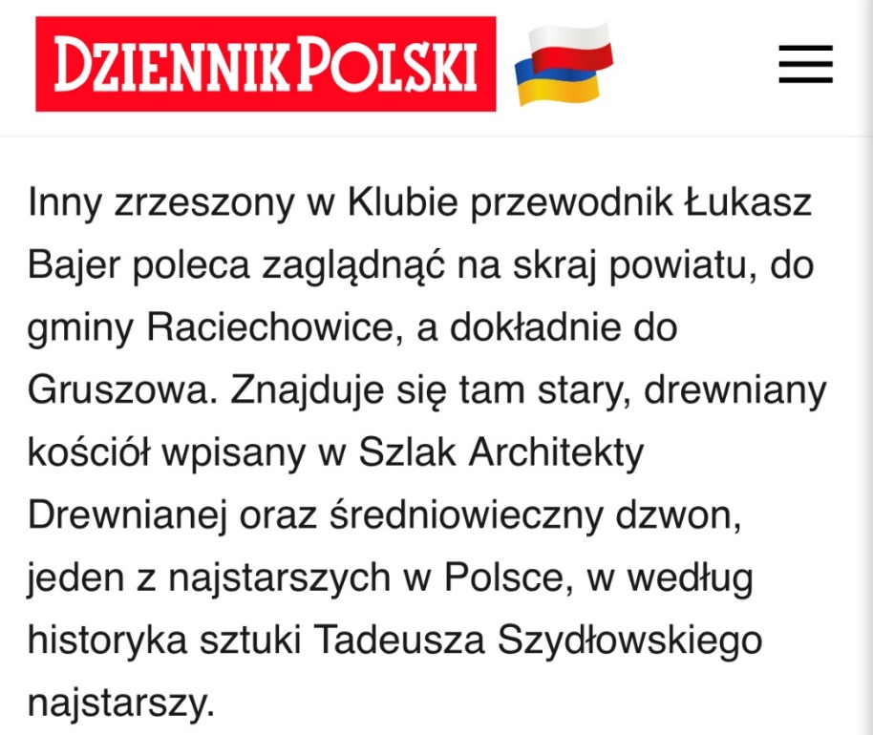

Źródło: Internet. Zrzut ekranu z fragmentem artykułu;

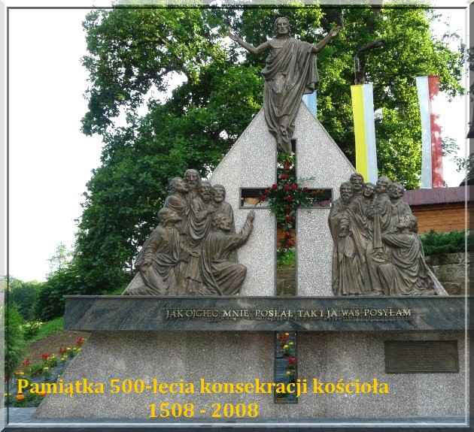
Źródło: Internet;

Dzwon Apostoł, średniej wielkości, bez inskrypcji. W latach 2013 - 16(?!) był planowany, przez wojewódzkiego konserwatora zabytków, do renowacji. Do której nie doszło w związku z pracami nad odwzorowaniem w pracowni ludwisarskiej. Niestety, w kolejnych latach nie zaplanowano i nie przeprowadzono wymaganych prac renowacyjnych. Czy NAJSTARSZY nie zasłużył na to? Kto to wie?
Mimo to ma się dobrze, kumulując w sobie wyjątkową historię, skryty w przykościelnej dzwonnicy.

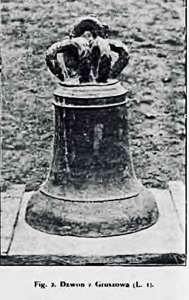
Źródło: Internet;

Tylko jeden taki jest …
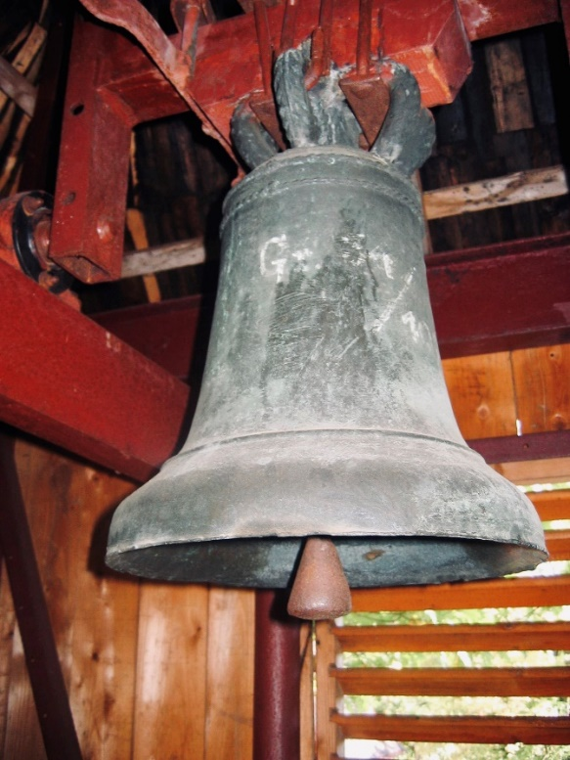
Źródło: Internet, w starej dzwonnicy, fot. Iza Płaziak;
Jeden w Gruszowie i jeden na Ostrowie Lednickim. Ten bliski nam, oryginalny z historyczną duszą przetrwał wichry wojen i ubogaca zabytkowy kościół, wpisany do rejestru zabytków. Jest jednym z pięciu jakie mamy w parafii. Najstarszy. I tylko żal, że nie mamy okolicznościowej repliki, która wyeksponowana w kościele mogłaby symbolicznie łączyć najstarszy z jubileuszowym. Zabrakło tej spontanicznej więzi. Może jest to do nadrobienia i będzie nam dane podziwiać replikę przywołując w myślach ten jeden, dla jednych - dzwon Apostoł, dla innych dzwon Mieszko i Dobrawa.
I tutaj należy dodać, że w rejonie dzwonnicy do której wstęp mają nieliczni, można a nawet trzeba wykonać pylon prezentujący piękno opisanych dzwonów. Takie teraz są standardy.

Źródło: Studia Lednickie XV (2016), s 90; Ryc.3. Dzwon Mieszko i Dobrawa – symbol dynastii piastowskiej, fot. Piotr Olszewski; Zrzut ekranu;

Natomiast ten równie bliski nam, to współcześnie stworzony „Pomnik Historii”. Jubileuszowy, na Ostrowie Lednickim. Jak każdy swój „rodowód”, magię i imię ma. Można go podziwiać na miejscu, na wyspie Ostrów Lednicki. ** Jednak tylko w sezonie wiosenno- letnim z racji tego, że w takim okresie uruchamiany jest prom gwarantujący przeprawę. W 2023 roku od 15 kwietnia …

Reasumując
Wiara …
Każdą z tych dróg,
Przechadza się Bóg.
Od wieków w to wierzy,
Strudzony nasz lud.
Z dziada, pradziada,
Ta wiara w nas tkwi.
Wspiera, pomaga,
W trudzie i znoju,
codziennych dni.
Wśród
wielu trosk i radości,
Nie sposób bez niej żyć.
mjd,
Gruszów, lipiec 2008;

ŹRÓDŁA I UWAGI:
* Użyte obszerne fragmenty ze Studium Lednickiego XV (2016) oraz wykonane zrzuty ekranu z dostępnych internetowych stron, wykorzystano wyłącznie na potrzebę niniejszego opracowania by nie zubożyć materiału jaki obejmuje tematyka artykułu;
**https://www.lednicamuzeum.pl/wiadomosc,narodziny-dzwonu-mieszko-i-dobrawa.html;
https://youtube.com/watch?v=ZHVk8ueq4oc&si=EnSIkaIECMiOmarE;
*** https://dziennikpolski24.pl/kosciol-nasycony-zabytkami/ar/1446592;
INNE:
http://www.straznicyczasu.pl/viewtopic.php?t=8190;
http://m.polskiekrajobrazy.pl/Galerie/5219:Gruszow;
https://plus.dziennikzachodni.pl/kazdy-dzwon-ma-serce-i-dusze-popatrz-i-posluchaj-fotocast/ar/3626250;
https://zabytek.pl/pl/obiekty/g-243099;
https://szkolagruszow.com/gruszow-czyli-nasza-mala-ojczyzna/?fbclid=IwAR3Ods63im-FCC1uDJZdMKiMnsCi7QuKPQesV8SGEC38hq5hl_nzAO5IUyw;
http://dreakmore.tigana.pl/dobczyce/okolica/gruszow;

GALERIA
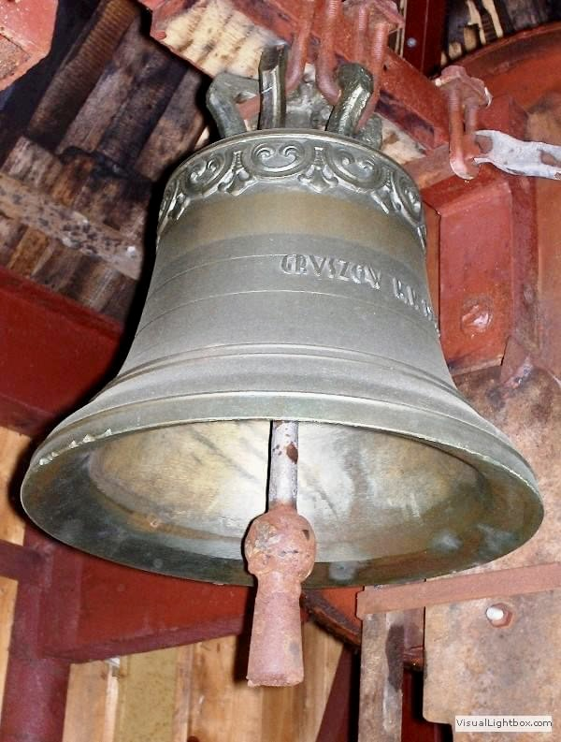
Źródło: Internet, w starej dzwonnicy. Z inskrypcją, czyli jeden z 3 pozostałych, fot. Iza Płaziak;
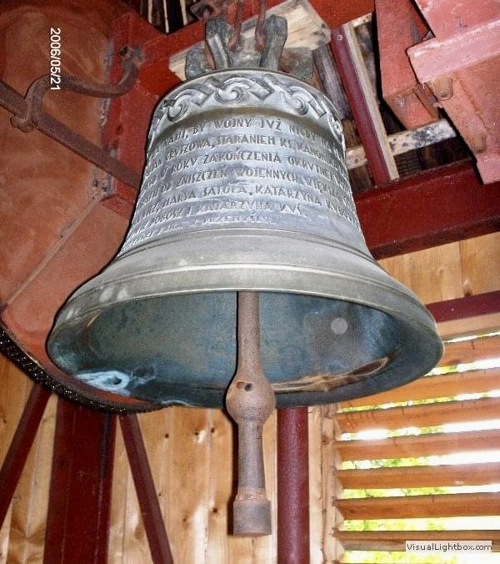
Źródło: Internet, w starej dzwonnicy. Z inskrypcją, czyli jeden z 3 pozostałych, fot. Iza Płaziak;

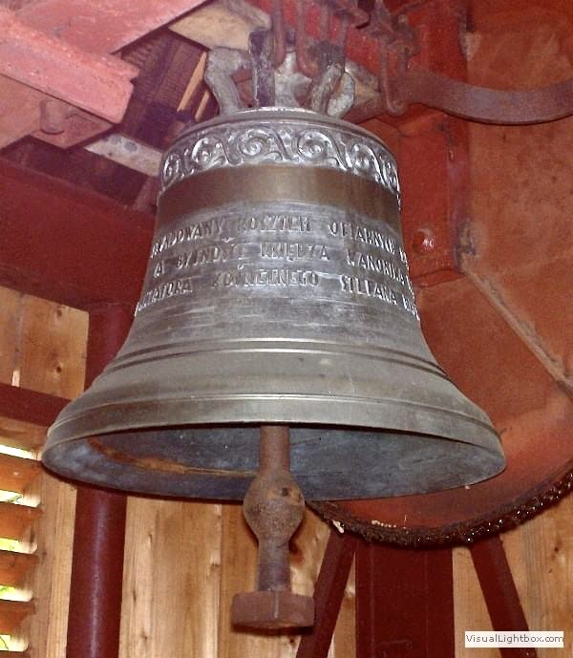
Źródło: Internet, w starej dzwonnicy. Z inskrypcją, czyli jeden z 3 pozostałych, fot. Iza Płaziak;
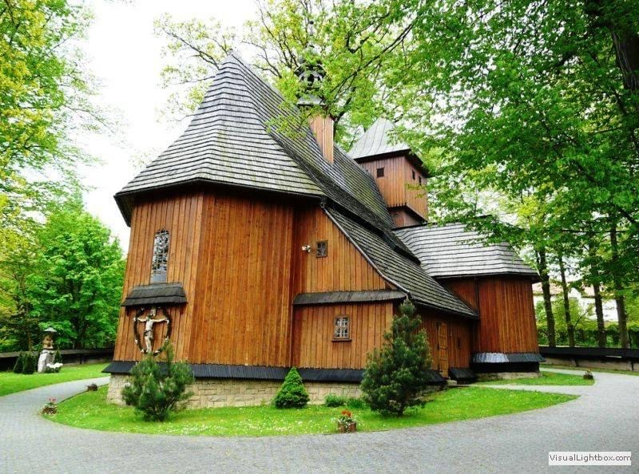
Źródło: Internet, fot. Iza Płaziak;

Fragment wspomnień nauczycielki pani Zrazik z około 1930 roku:

„(…)W czasie wyprawy na wojnę z krzyżakami /1400/, jeden z tych panów ślubował, że gdy wróci z wyprawy wojennej zbuduje kościół na swoich posiadłościach.
Wraca spod Grunwaldu szczęśliwie. Buduje obecny, mały kościółek drewniany z modrzewia. Mały, bo mało w tym czasie było mieszkańców.
Pamiątkę z założenia obchodzi się w rocznicę bitwy, tj. 15 lipca – odpustem.”

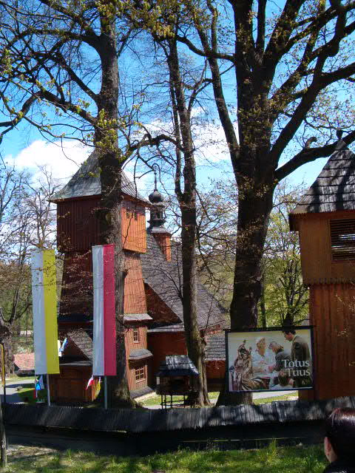
Źródło: Wykonanie własne, kwiecień 2007;
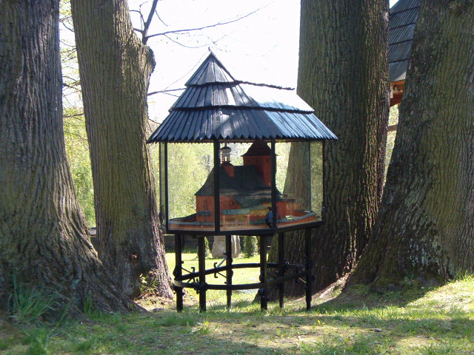
Źródło: Wykonanie własne, kwiecień 2007, miniatura kościoła wykonana przez pensjonariuszy ZK;

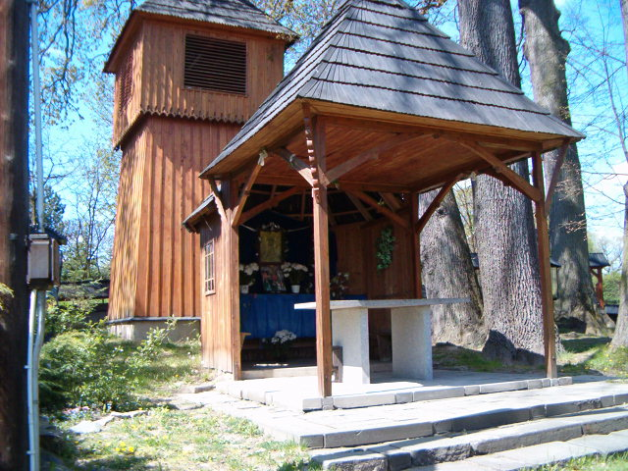
Źródło: Wykonanie własne, kwiecień 2007, ołtarz polowy wraz z nową dzwonnicą, wolnostojącą;

Z BISKUPEM POMOCNICZYM KS. Karolem WOJTYŁĄ

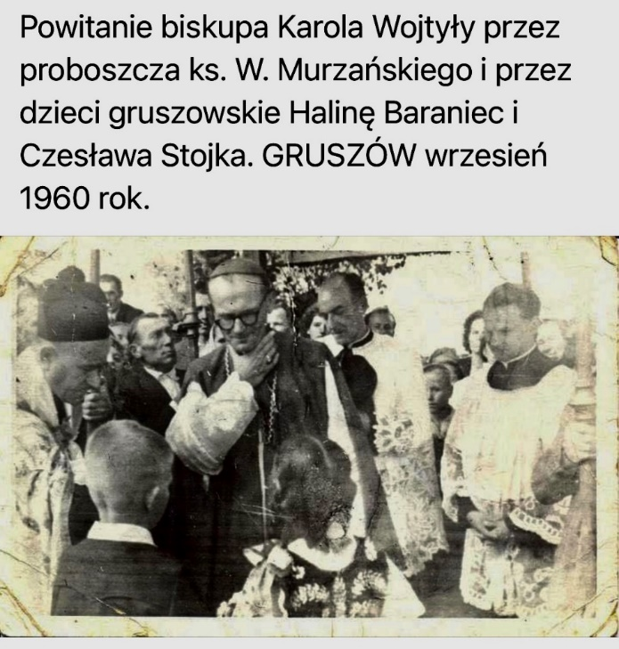
Źródło: Internet, szkolna galeria „Ocalić od zapomnienia”;
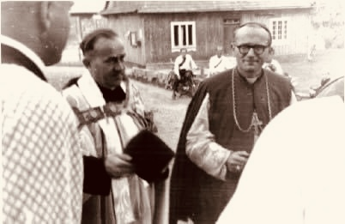
Źródło: Internet, szkolna galeria „Ocalić od zapomnienia”;

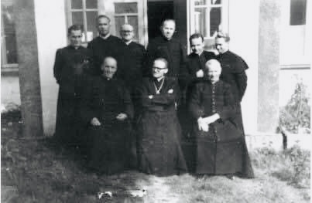
Źródło: Internet, szkolna galeria „Ocalić od zapomnienia”;

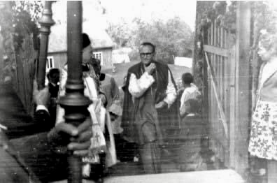
Źródło: Internet, szkolna galeria „Ocalić od zapomnienia”;

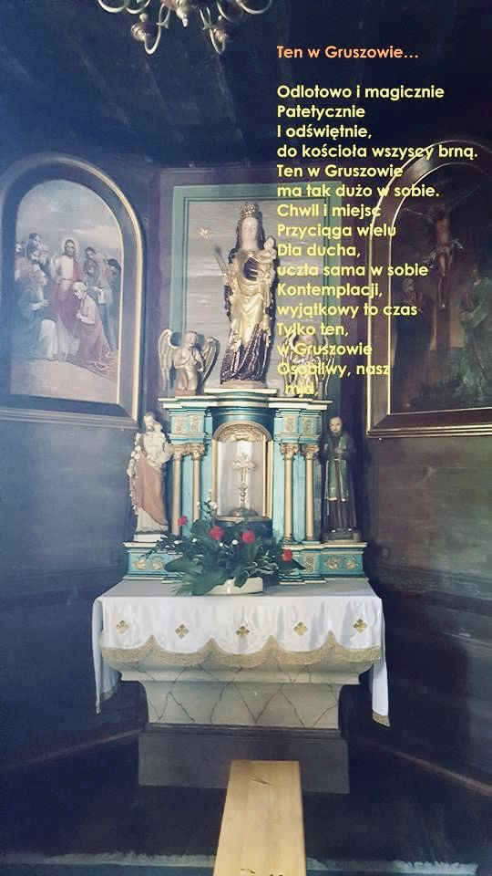
Źródło: wykonanie własne;

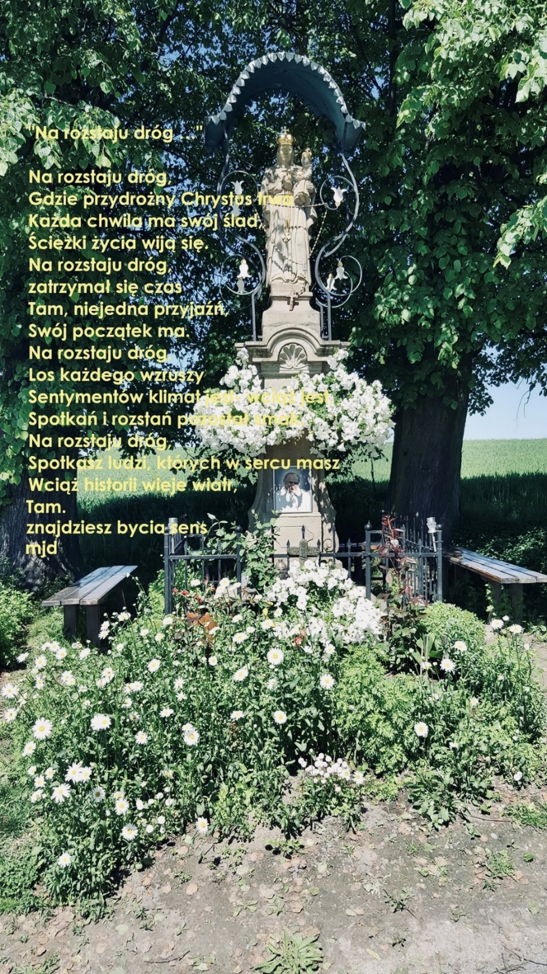
Źródło: wykonanie własne;

